urriculum

itæ

***Etat Civil***

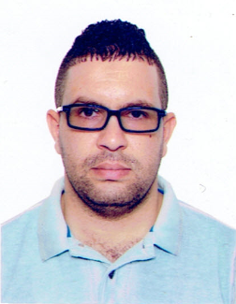

* ***Nom :*** Benseriah
* ***Prénom :*** Mustapha
* ***Situation familiale:***Marié avec 2 enfant
* ***Adresse :*** 13 Cité Faoussi Reghaia W. Alger
* ***Nationalité :***  Algérienne
* ***Date de naissance :*** 04-01-1987
* ***Téléphone :*** 0550.62.02.45
* ***E mail :*** [benseriah.mustapha@gmail.com](mailto:benseriah.mustapha@gmail.com)

***Etudes, formation professionnelle***

* ***Licence en science de l’information et de la communication***
* ***Spécialité : Communication et relation public***
* ***2eme Niveau langue espagnol à L'INSTITUT CERVANTES***

***Expérience professionnelle***

* ***4 an journaliste rédacteur à « EL HEDDAF EDOUALI »***
* ***Expérience en AUDIO VISUAL à EL HEDDAF TV***
* ***Expérience audio a la radio international Algérienne***
* ***3 mois d’expérience comme chef de rubrique sport à NUMIDIA TV***
* ***Poste occupée actuellement Rédacteur siteweb Echibek ONLINE***
* ***Couverture de la coupe du monde de HAND BALL à Qatar***
* ***Interview avec Rivaldo et Zanetti au gala ballon d’or avec Mohamed saad***
* ***Préparateurs des émissions sportives***
* ***Couverture du match de l’équipe national algérienne***
* ***Très Bonne relation avec les stars du Hand ball***
* ***Bonne relation avec les joueurs du Ligue 1 et Ligue 2***

***Langues***

* ***Arabe :* très bon niveau**
* ***Français :* bon niveau**
* ***Anglais :* Lu et écrit**
* ***Espagnol :* bon niveau**

***Qualités et aptitudes***